ЛГСК-11.0289 |  | Канатная пирамида "Эверест" d=6000
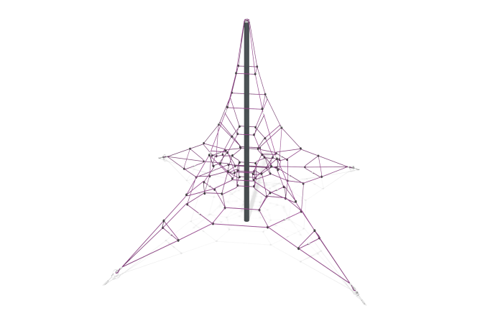

Размеры, мм: | 6700x6700x3600 | Вес, кг: | 146
Характеристики материалов
Материалы: металл, канат.
Комплектация: опорный столб – 1шт., канатная сетка – 1 шт., закладные детали – 1 компл., комплект крепежа – 1 шт.
Канатный комплекс состоит из канатной части и монтажного комплекта.
Канатная часть пирамиды состоит из следующих элементов:
Сетка изготовлена из армированного шестипрядного каната диаметром 16 мм, состоящего из полипропиленовых нитей и стальной проволоки. Канат обеспечивает повышенную стойкость сетки к ультрафиолетовому излучению. Крестообразные соединители канатной части выполнены из литого полиамида, фиксируются нержавеющими саморезами 45ммх3,2мм.
Т-образные соединения реализованы при помощи обжимных втулок, выполненных из алюминиевых сплавов.
Концы канатной части продеты петлей через металлический коуш и фиксируются обжимной втулкой, выполненной из алюминиевого сплава. Сквозь коуши продеты стальные кольца, изготовленные из высококачественной черной стали, защищенные от коррозии методом гальванизации, соединяемое с талрепом М16, на свободном конце талрепа устанавливается такелажная скоба М12. Коуши оснащены полиэтиленовыми вставками, выполняющими защитную и декоративную функцию. Нижние концы несущих строп оборудованы страховочной стропой, которая фиксируется к несущему канату втулкой, выполненной из алюминиевого сплава с одной стропы, свободной конец продевается петлей через металлический коуш, сквозь который проходит такелажная скоба М12, и фиксируется обжимной втулкой, выполненной из алюминиевого сплава.
В центральной части канатной части предусмотрены резиновые вставки, изготовленные из резинотканевой конвейерной ленты толщиной 9мм. Характеризуется высокой износостойкостью покрытия к ударным нагрузкам, прочностью при растяжении и хорошей гибкостью.
В верхней части несущие стропы фиксируются на навершии, изготовленном из алюминиевого сплава, который устанавливается на трубу посредством стыковки шип - паз. Канат на навершии фиксируется при помощи скоб диаметром 10 мм, высотой не менее 70 мм, с изготовленной резьбой на концах длиной 35 мм, посредством болтового соединения.
Монтажный комплект пирамиды состоит из следующих элементов:
Опорного столба диаметром 108 мм с толщиной стенки 4 мм, изготовленного из высококачественной черной стали, окрашенного порошковыми полимерными красками, устойчивыми к воздействию ультрафиолета и неблагоприятным погодным условиям. Несущий столб устанавливается в центральную закладную, изготовленную из трубы диаметром 121 мм с толщиной стенки 5 мм, изготовленной из высококачественной черной стали, прошедшие пескоструйную обработку, покрытые грунтом, предохраняя металл от коррозии.
Угловых закладных, в комплект которых входят прутки диаметром 16 мм и цельные конструкции, изготовленные из высококачественной черной стали.
Монтажный комплект и канатная часть соединяются между собой посредством такелажных скоб, установленных на пространственной сети и продетых сквозь угловые закладные. Натяжка канатной части осуществляется посредством планомерного закручивания талрепов.
Выступающие части резьбовых соединений и открытые части труб закрыты пластиковыми заглушками
Покрытие элементов: металл - порошковый цинкогрунт, порошковая краска.

